1. Назначение программы

1.1 Функциональное назначение

Специальное программное обеспечение используется для автоматического заполнения бухгалтерского отчёта для сотрудников компании “Тивиком”

1.2 Эксплуатационное назначение

Специальное программное обеспечение должно эксплуатироваться на объектах любого масштаба для организации комплексной системы обеспечения безопасности объекта. Конечными пользователями программы должны являться сотрудники профильных подразделений

2. Условия выполнения программы

2.1. Минимальный состав аппаратных средств

IBM-совместимый персональный компьютер (ПЭВМ), включающий в себя:

* процессор с тактовой частотой, 2.5 ГГц, или выше;
* оперативную память объемом, 2 Гб, или выше;
* жесткий диск объемом 128 Гб, и выше;
* графический адаптер: графическое устройство Microsoft DirectX 9;
* монитор с разрешением экрана не менее 1920 x 1080 пикселей.

2.2. Минимальный состав программных средств

Системные программные средства, используемые специальным программным обеспечением «Синергет КСБО», должны быть представлены локализованной версией операционной системы семейства Linux.

2.3. Требования к персоналу (пользователю)

Конечный пользователь программы (оператор) должен обладать практическими навыками работы с графическим пользовательским интерфейсом операционной системы, должен быть аттестован минимум на II квалификационную группу по электробезопасности, иметь квалификацию «Пользователь ЭВМ».

3. Выполнение Программы

3.1 Загрузка и запуск программы

Запустите программу, TVCOM откроется окно входа (рис. 3.1):

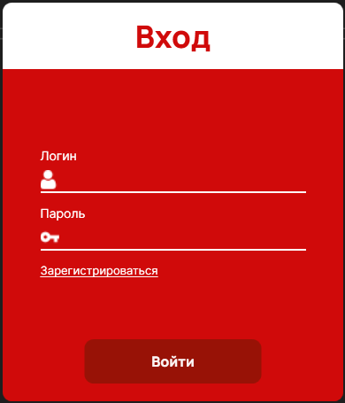

Рисунок 3.1 Окно входа

В открывшемся окне можно сразу ввести логин и пароль и войти в систему или если вы не зарегистрированы в системе нажать на кнопку “Зарегистрироваться” и перейти в окно регистрации (рис. 3.2)

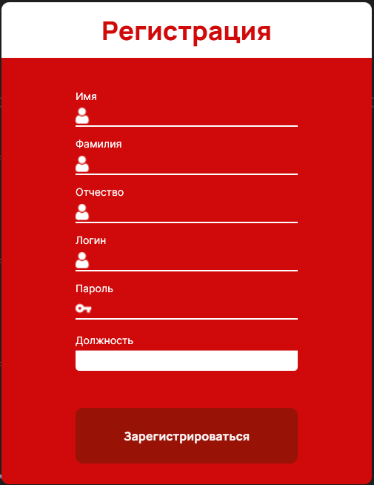

Рисунок 3.2 Окно регистрации

При вводе всех данных и нажатии на кнопку “Зарегистрироваться” вы переходите в окно логина.

При входе в систему открывается основное меню программы(рис. 3.3)

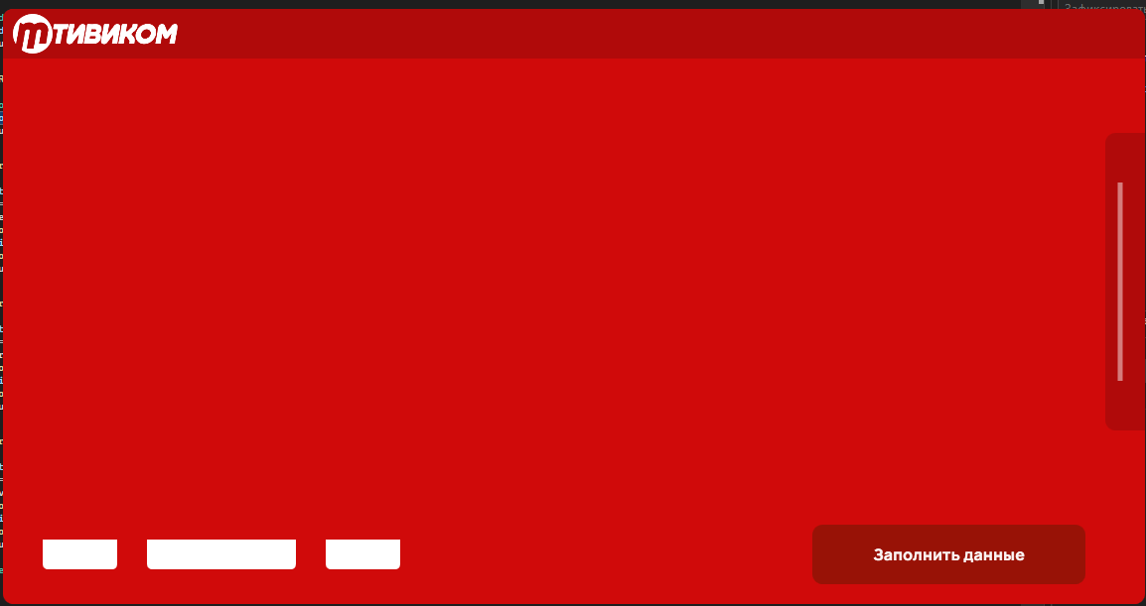

Рисунок 3.3 Меню программы

Внизу основного окна есть 3 выдвижных списка, в которых будет выбираться дата работы. Важно отметить, что сначала нужно выбрать месяц в среднем списке, чтобы отобразились числа в списке слева.

Кнопка “Заполнить данные” подразумевает заполнение данных в базу данных, привязанной к этой программе.

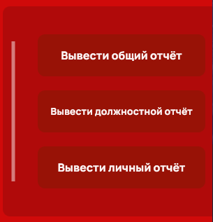

Рисунок 3.4 Выдвижное меню

Справа есть выдвижное меню (рис. 3.4) В котором есть ещё 3 кнопки:

Вывести общий отчёт. При нажатии на кнопку выводится меню, в котором нужно выбрать дату начала отчёта и конца отчёта

Вывести должностной отчёт. Аналогично с общим отчётом, но добавляется список с должностями.

Вывести личный отчёт. Аналогично с общим отчётом выбрать даты начала и конца отчёта

3.2 Выполнение программы

3.2.1 Заполнение данных в базу

В основное меню необходимо перетащить файлы из проводника, чтобы вывести список(рис. 3.5)

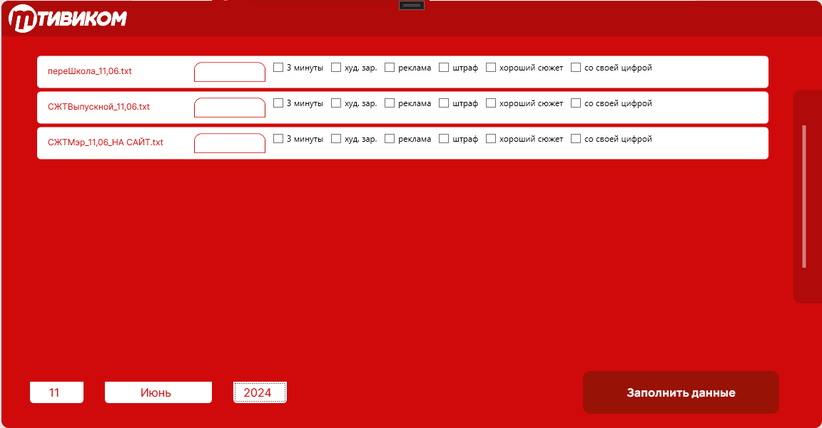

Рисунок 3.5 Меню с списком

Через список снизу необходимо выбрать дату, в которую эти работы были сделаны.

В списке необходимо выбрать тип работы (рис. 3.6) и выбрать бонусы(или штраф) при их наличии

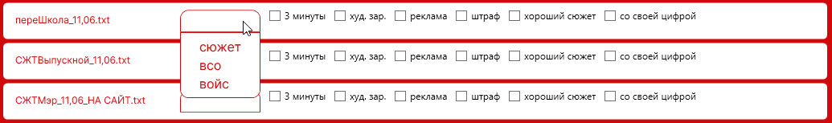

Рисунок 3.6 Список с выбором типа работ

После чего нужно нажать на кнопку “Заполнить данные” и данные сохранятся.

3.2.2 Вывод данных в таблицу EXCEL

3.2.2.1 Вывод общего и личного отчёта

При нажатии на кнопку “Вывести общий отчёт” или “Вывести личный отчёт” выводится меню, в котором нужно выбрать даты начала и конца отчёта(рис 3.7)

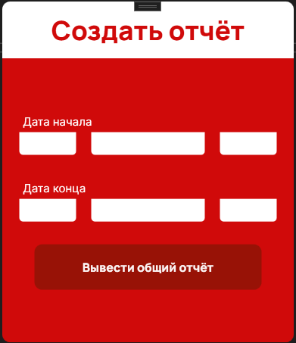

Рисунок 3.7 Окно отчёта

После выбора дат и нажатии на кнопку “Вывести общий отчёт” выводится окно сохранения документа(рис. 3.8)

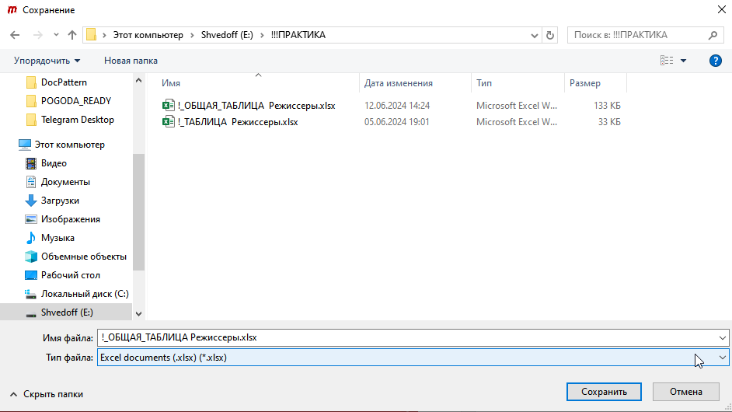

Рисунок 3.8 Сохранение документа

После сохранения документ можно использовать.

3.2.2.2 Вывод должностного отчёта

Вывод такого типа отчёта аналогичен, но в меню присутствует список, в котором необходимо выбрать должность, по которой нужно вывести список(рис. 3.9)

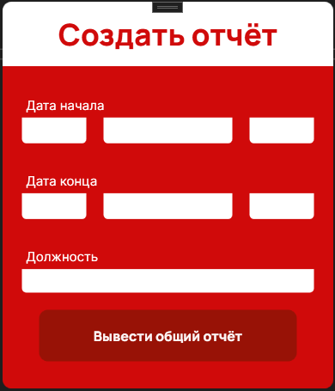

Рисунок 3.9 Окно должностного отчёта

При нажатии на кнопку “Вывести общий отчёт” происходит аналогично пункту, описанный выше